ИНФОРМАЦИЯ

об обращениях граждан, поступивших
в Администрацию города Обнинска
в 2020 году

В 2020 году в Администрацию города поступило 2056 обращений, что на 209 (или 11,3%) обращений больше, чем за аналогичный период 2019 года (1847). В них поднят 2271 вопрос, что на 295 (или 14,9%) больше, чем за отчетный период 2019 года (1976). Рассмотрено 1964 обращений, из них: поддержано 341 (или 17,4%) просьб, в т.ч. меры приняты – 199 (или 58,4%), по 1604 (или 81,7%) вопросам даны разъяснения и в 20 (или 1%) случаях отказано. 92 (или 4,5%) обращения находятся в стадии рассмотрения, из них 16 – с продленным сроком рассмотрения. 136 (или 6,6 %) составляют запросы.
В отчетном периоде наблюдается изменение в соотношении видов вопросов, содержащихся в обращениях (заявление, жалоба, предложение по сравнению с 2019 годом). Так, количество заявлений увеличилось на 212 единиц (или 12,7%)), при этом количество жалоб уменьшилось на 40 единиц (или 50,6%). Если предложений в 2019 году не поступало, то в 2020 году – это 4 единицы.
Обращения поступали по различным каналам: доставлялись лично заявителями, путем непосредственного общения с гражданами на личных приемах 67 (или 3,3%), почтовыми отправлениями 512 (или 24,9%). Доля электронных обращений в общем количестве обращений составляет 71,8% (или 1477 обращений), что в 1,3 раза больше, чем за отчетный период 2019 года. Следует отметить ежегодный стабильный рост количества электронных обращений.
За отчетный период через вышестоящие и другие организации поступило 697 (или 33,9%) от общего количества обращений, что 8,8% меньше, чем в 2019 г. (764), из них от общего количества обращений:
из Администрации Губернатора Калужской области -341 обращений (или 16,6%), что на 46 единиц больше, хотя в процентном соотношении соответствует уровню 2019 г.;
из прокуратуры – 113 (или 5,5%), что на 30,2% меньше, чем в 2019 г.;
из министерств и ведомств –224 (или 10,9%), что 28,7% меньше, чем в 2019г.;
от представительных органов власти различных уровней – 19 (или 0,9%), что на 34,5 % меньше в 2019 г.;
от Уполномоченных по правам человека и ребенка в Калужской области – 27 (или 1,3%), что в 2,7 раза больше, чем 2019 г.;
лично от граждан – 1359 (или 66,1%), что на 25,5 % больше, чем в 2019 г.
Анализ корреспонденции свидетельствует, что по-прежнему значительная часть вопросов, содержащихся в обращениях, поступивших через правительственные и вышестоящие организации, находится в компетенции Администрации города. Однако многие заявители либо предпочитают сразу обращаться в вышестоящие органы, предполагая, что таким образом у них больше возможности решить свои вопросы положительно, либо из-за несогласия с результатом решения своих проблем на местном уровне.

Сравнительные данные представлены в диаграмме 1.
Диаграмма 1
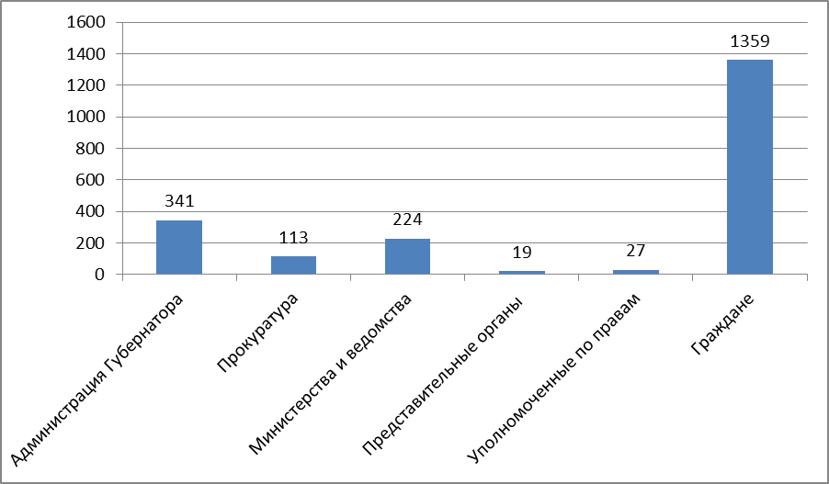

При сравнении статистических показателей с аналогичными отчетными периодами последних трех лет следует отметить увеличение показателя количества обращений за 2020 год (Диаграмма 2).

Диаграмма 2
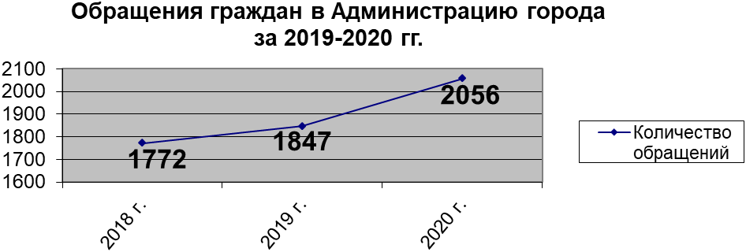

Распределение обращений по месяцам представлено в диаграмме 3

Диаграмма 3
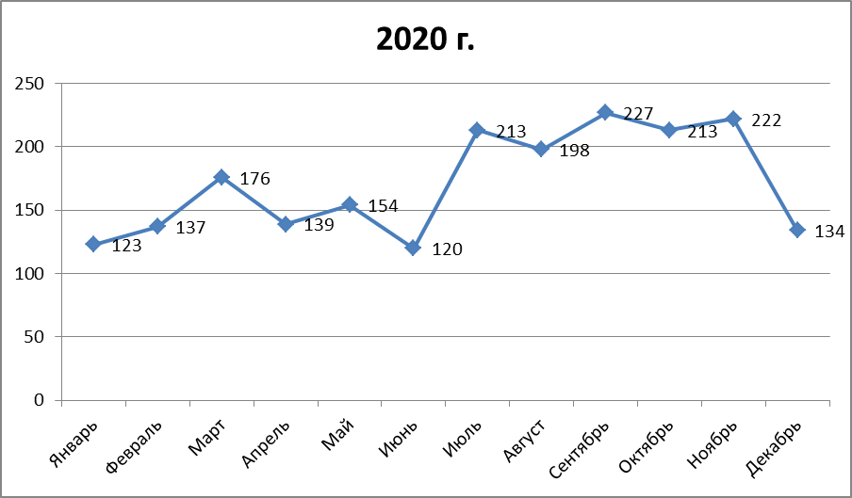

Значительная часть корреспонденции зарегистрирована в сентябре месяце – 227 (или 11%) , в ноябре - 222 (или 10,8%), в июле и октябре – по 213 (или 10,4%) обращений в каждом месяце.
Средне-городской показатель по количеству обращений на 1 тысячу населения за отчетный период составил 17,6 обращений (2019 г. - 15,7 обращения). Доля коллективных обращений снизилась с 5,3% в 2019 г. до 4,2% в 2020 г., а доля повторных обращений увеличилась с 13,5% в 2019 г. до 17,4% в 2020 г.
Проведенный анализ социального состава авторов обращений показывает, что в Администрацию города обращаются разные категории граждан независимо от социального положения и уровня жизни. Среди из них: многодетные семьи, инвалиды различных категорий, пенсионеры, сироты и др.
Результаты рассмотрения обращений (без учета запросов и обращений, находящихся в работе) в сравнении с отчетным периодом 2019 года представлены в таблице 1.

Таблица 1
Годы | 2019 | 2020
Количество обращений из числа рассмотренных | 1771 | 1964
Результаты рассмотрения, из них:
- поддержано,  в т.ч. меры приняты | 615  (34,7%)  387  (62,9%) | 341  (17,4 %)  199  (58,4%)
- не поддержано | 31  (1,8%) | 20  (1%)
- разъяснено | 1125  (63,5%) | 1604  (81,7%)

Тематика обращений граждан

При работе с обращениями граждан в Администрации города применяется типовой тематический классификатор обращений граждан, организаций и общественных объединений.
Тематика обращений зависит от множества факторов. В последние несколько лет тематика обращений, поступивших в Администрацию города, существенно не меняется и отражает основные проблемы жизнедеятельности, существующие на территории муниципального образования.
Тематическая структура и динамика обращений, поступивших в адрес главы Администрации города в 2019-2020 годах, представлена в таблице 2.
Таблица 2

№ | Тематика обращений | 2019 год | 2020 год
1. | Земельные правоотношения | 143  7,7% | 68  3,3%
2. | Транспорт и связь | 64  3,5% | 107  5,2%
3. | Жилищные вопросы | 179  9,7% | 122  5,9%
4. | Спорт и туризм | 7  0,4% | 10  0,5%
5. | Благоустройство городов, обустройство придомовых территорий | 597  32,3% | 539  26,2%
6. | Предоставление коммунальных услуг ненадлежащего качества | 319  17,3% | 292  14,2%
7. | Дорожное хозяйство, сохранность и эксплуатация автомобильных дорог | 98  5,3% | 82  4%
8. | Социальное обеспечение | 130  7,3% | 276  13,4%
9. | Образование, наука | 141  7,6% | 279  13,6%
10. | Торговля | 36  1,9% | 75  3,6%
11. | Труд и занятость населения | 13  0,7% | 15  0,7%
12. | Безопасность и охрана правопорядка. Паспортизация и прописка | 8  0,4% | 85  4,1%
13. | Градостроительство. Архитектура и проектирование | 85  4,6% | 52  2,5 %
14. | Другие вопросы | 156  8,4% | 269  13,1%

Анализируя данные, представленные в таблице 2, можно получить информацию о наиболее острых проблемах, волнующих жителей городского округа.
Исходя из тематики обращений граждан, поступивших в Администрацию города, наиболее проблемными вопросами в городском округе являются вопросы, касающиеся благоустройства города и обустройства придомовых территорий - 539 (или 26,2%), предоставление коммунальных услуг ненадлежащего качества – 292 (или 14,2%). В связи с открытием новой школы № 17 возросло количество обращений в данном блоке и составляет 279 (или 13,4%)– это дистанционное обучение, заявления о приеме детей в первый класс, о предоставлении мест в детских садах. По-прежнему острыми проблемами остаются социальные и жилищные вопросы – 276 (или 13,4%) и соответственно 122(или 5,9%). 269 (или 13,1%) занимает блок других вопросов – это предоставление той или иной информации, справок и т.д.
Следует отметить, что доля количества обращений в 2020 г. по сравнению с аналогичным периодом 2019 г. существенно коснулась ряда направлений. Увеличение количества обращений по сравнению 2019 года прошло 7 позициям и коснулось следующих направлений.
Первое место - безопасность и охрана правопорядка. Паспортизация и прописка – в 10,6 раза;
второе место занимают блоки социального обеспечения и торговли в 2,1 раза;
третье место поделили блоки транспорта и других вопросов – в 1,7 раза;
четвертое – спорт и туризм - в 1,4 раза;
пятое – труд и занятость – в 1,2 раза.
В то же время наблюдается значительное снижение доли количества обращений в 6 блоках:
земельные правоотношения – на 52,4 %;
архитектура. Градостроительство и проектирование – на 38,8%;
жилищные вопросы – на 31,8%;
строительство и ремонт дорог, мостов – на16,3%;
благоустройство городов, обустройство придомовых территорий – на 9,7%;
эксплуатация жилищного фонда – на 8,5%.
Спектр вопросов, с которыми обращались граждане в Администрацию города, в целом остался стабильным и касался практически всех сторон жизни - это выделение земельных участков для многодетных семей и благоустройство городских территорий, решение проблем в сфере ЖКХ, касающихся главным образом качества обслуживания граждан организациями жилищно-коммунального комплекса, вопросы соблюдения законодательства в области содержания общего имущества многоквартирного жилого дома и его ремонта, оплата за капитальный ремонт многоквартирных домов, строительство и ремонт дорог; улучшение жилищных условий, получение пособий для социально-незащищенных граждан и предоставление детям места в детских дошкольных учреждениях и др.
Для лучшей наглядности ситуация с вопросами обращений граждан
и результатов их рассмотрения подробно представлена в таблице 3.
Таблица 3

№ | Вопросы, содержащиеся в обращениях | Всего | Поддержано,  в т.ч.меры приняты | Разъяснено | Не поддержано
1. | Земельные правоотношения | 68  6- в работе | 8/2 | 53 | 1
2. | Транспорт и связь | 107  14- в работе | 9/8 | 73 | 1
3. | Жилищные вопросы  Индивидуальное жилищное строительство | 45  5-в работе  77  3-в работе | 2/1  11/6 | 36  62 | 2  1
4. | Спорт и туризм | 10 | 1/1 | 9 | -
5. | Благоустройство городов, обустройство придомовых территорий | 539  11 – в работе | 161/118 | 363 | 4
6. | Вопросы эксплуатации жилищного фонда  Вопросы водоснабжения, отопления  Вопросы электроснабжения и газоснабжения  Оплата жилья и коммунальных услуг | 170  7 – в работе  28  2-в работе  33  1-в работе  61  1- в работе | 33/15  9/3  6/3  4/1 | 130  16  26  56 | -  1  -  -
7. | Строительство и ремонт дорог, мостов | 82  4– в работе | 11/9 | 66 | 1
8. | Социальное обеспечение | 276  4-в работе | 12/7 | 260 | -
9. | Образование, дошкольное воспитание | 279  16– в работе | 14/3 | 246 | 3
10. | Торговля | 75  2-в работе | 6/1 | 67 | -
11. | Труд и занятость населения | 15  1- в работе | 1/- | 12 | 1
12. | Безопасность и охрана правопорядка, паспортизация и прописка | 85  2-в работе | 3/2 | 78 | 3
13. | Градостроительство. Архитектура и проектирование | 52  1-в работе | 12/2 | 39 | -
14. | Другие вопросы | 269  12-в работе | 28/17 | 227 | 2

Работа с обращениями граждан

В 2020 году взято на контроль 1200 обращений, что почти в 2 раза больше, чем за этот же период 2019 года (606).
Среди них наибольшее количество обращений занимают блоки:

- благоустройство, экология и природопользование - 330 (или 8,3%) обращений;

- предоставление коммунальных услуг ненадлежащего качества – 156 (или 7,6%);

- образование, дошкольное воспитание – 146 (или 7,1%);

- социальное обеспечение – 132(или 6,4%);

- другие вопросы – 112 (или 5,4%);

- транспорт – 68 (или 3,3%).

Все обращения, стоящие на контроле, рассмотрены без нарушения сроков исполнения.

Вместе с тем следут отметить, что 1 обращение по вопросу градостроительной деятельности, исполнения законодательства, организации на территории города деятельности образовательных учреждений и другим вопросам рассмотрено не своевременно, что повлекло несвоевременное направление ответа заявителю. В отношении исполнителя вынесено постановление прокуратуры города о возбуждении дела об административном правонарушении от 06.11.2020. Постановление направлено в суд мировому судье судебного участка № 15.
С целью объективного рассмотрения заявлений граждан многие вопросы были рассмотрены комиссионно с выездом на место. В отчетном периоде рассмотрено с выездом на место 148 обращения (или 7,2%).
Ни одно обращение не осталось без внимания, по каждому проводился тщательный анализ обоснованности жалобы, использовались различные методы и действенные формы реагирования. Это и выступления в средствах массовой информации, публикации на Портале Администрации города, разъяснения законодательства на личных приемах, сотрудничество с ТОСами города, а также контроль за выполнением принятого решения. Письменные жалобы граждан, не требующие дополнительного изучения и проверки, рассматривались безотлагательно.

Одной из эффективных форм работы с населением является личный прием граждан, что позволяет более оперативно откликаться на нужды заявителей. Такая форма работы способствует более тесному взаимодействию в решении возникающих проблем и успешно используется в практике работы с населением. На личных приемах главой Администрации города и его заместителями принято 67 жителей города, из них: 30 (или 44,8%) просьб поддержано, в том числе меры приняты по 28 (или 93,3%) обращениям, по 37 вопросам (или 55,2%) даны разъяснения, ни в одном случае не было отказа. На личном приеме жители поднимали такие вопросы как: обслуживание жилищного фонда управляющими компаниями и благоустройство внутридворовых территорий, земельные правоотношения и жилищные вопросы, ремонт внутридворовых проездов и социального обеспечения.

Снижение количества личных приемов главы Администрации города и его заместителей, а также выездных приемов граждан связано в связи карантинными мероприятиями по распространению новой коронавирусной инфекции COVID-19.
С 01 июля 2017 года вступил в силу Указ Президента Российской Федерации от 17.04.2017 №171 «О мониторинге и анализе результатов рассмотрения обращений граждан и организаций», в соответствии с которым Администрация ГО «Город Обнинск» ежемесячно представляет в Администрацию Президента Российской Федерации в электронной форме информацию о результатах рассмотрения обращений граждан и организаций, а также о мерах, принятых по таким обращениям.
Вся необходимая информация о сути затронутых в обращениях граждан и организаций вопросов и о результатах рассмотрения этих обращений ежемесячно (без нарушения сроков заполнения отчётности) размещалась на закрытой части информационного портала ССТУ.РФ.

Информационный портал Администрации города Обнинска ADMOBNINSK.RU (далее – Портал) зарегистрирован в Федеральной службе по надзору в сфере связи, информационных технологий и массовых коммуникаций (Роскомнадзор). Свидетельство о регистрации Эл № ФС77-73321.
Интерес граждан к Порталу не ослабевает: количество обращений через admobninsk.ru ежегодно фиксируется на высоком уровне – это свидетельствует о доверии к порталу в вопросах отслеживания городских проблем и предложений от граждан. За 2020 год через портал в Администрацию города поступило 798 обращения по различным вопросам ЖКХ, образования, благоустройства, арендных отношений и т.д.
При подаче обращения в Администрацию города через admobninsk.ru, в этот же день Заявителю уходит письмо с зарегистрированным входящим номером и сроками предоставления ответа.
В дополнение к обсуждениям на Портале admobninsk.ru на площадке портала «Активный гражданин» Администрация города в 2020 провело голосование по 7 темам, интересным для жителей города. В этих голосованиям не только можно выбрать предлагаемые варианты ответов, но и оставить свой.
На основании заключенного соглашения между Администрацией города и АНО «Межрегиональное агентство поддержки и развития гражданских инициатив «Народный индикатор» через портал «КАЛУГА-ГОЛОС» любой гражданин вне зависимости от места проживания может написать обращение в Администрацию города или подведомственные ей учреждения и получить мотивированный ответ. Или же подать обращение по решению какой-то проблемы. За 2020 год количество таких обращений составило 5.
Граждане также могут подать обращение через Государственную информационную систему жилищно-коммунального хозяйства (ГИС ЖКХ). За 2020 год было подано 630 обращений по различным вопросам.
Если жители МО «Город Обнинск» не согласны с результатом предоставления государственной или муниципальной услуги или нарушен срок регистрации запроса заявителя о предоставлении муниципальной услуги, срок предоставления муниципальной услуги, то такие вопросы жители города Обнинска могут решить через официальный информационный портал «Досудебное обжалование». За 2020 поступило 1 такое обращение.
Работа с обращениями граждан в Администрации города Обнинска проводилась в соответствии с Федеральным законом от 02.05.2006 № 59-ФЗ «О порядке рассмотрения обращений граждан Российской Федерации» и была направлена на максимальное разрешение каждого обращения жителя городского округа.

